Познавательно - патриотический проект
на тему:
«Игра – путешествие по улицам родного микрорайона»

Подготовила и провела
воспитатель средней группы:
Прянишникова Ю.А.

Москва, 2012

Вид проекта: познавательно – патриотический.
Продолжительность проекта: 1 месяц (долгосрочный)
Участники проекта: дети младшей группы, воспитатель группы, родители воспитанников, педагог доп. образования по ИЗО.
Направления проекта: познавательная область, коммуникация, социализация, продуктивная деятельность, эстетическое развитие: рисование, аппликация, конструирование, лепка; посещение выставки «Русская народная игрушка».
Актуальность темы: патриотическое воспитание детей дошкольного возраста – это целенаправленный процесс педагогического воздействия на личность ребенка с целью обогащения его знаний о Родине, воспитания патриотических чувств, формирования умений и навыков нравственного поведения. Период дошкольного возраста по своим психологическим характеристикам наиболее благоприятен для воспитания патриотизма, так как дошкольник отвечает доверием взрослому, ему присуща подражательность, внушаемость, эмоциональная отзывчивость, искренность чувств. Знания, впечатления, пережитые в детстве, остаются с человеком на всю жизнь. Воспитывая у детей любовь к своему родному городу, необходимо подвести их к пониманию, что город – частица Родины, поскольку во всех местах, больших и малых, есть много общего:
– повсюду люди трудятся для всех (учителя учат детей, врачи лечат больных и.т.д.);
– везде соблюдаются традиции: Родина помнит героев, защитивших ее от врагов;
– повсюду живут люди разных национальностей, совместно трудятся и помогают друг другу;
– люди берегут и охраняют природу;
– есть общие профессиональные и общественные праздники и.т.д.
Цель проекта: дать детям знания о родном городе (уточнить знания детей о названии родного города, познакомить с его достопримечательностями Красная площадь, Московский зоопарк); дать представления детям о родном микрорайоне, его достопримечательностях: дом культуры «Зодчие», Кунцевская аллея, камнем памяти; вызвать в детях чувство восхищения красотой родного города; воспитывать чувство гордости и любовь к родному краю, желание сохранить его чистым и красивым.

Задачи проекта:
- Формировать у детей представления о родном городе и его достопримечательностях;
- Формировать у детей представления о родном микрорайоне и его достопримечательностях;
- Воспитывать любовь к родному городу, умение видеть прекрасное;
Предварительная работа при подготовке к проекту:
- Создание в групповой комнате патриотического уголка “Мой город – Москва”;
- Подбор дидактических игр по данной теме;
- Заучивание стихов и чтение произведений о Москве;
- Использование различных видов деятельности при знакомстве дошкольников с родным городом и микрорайона;
- Подбор материала по теме: “Москва”;
- Рассматривание рисунков, фотографий о дорожных ситуациях;
- Знакомство с литературными произведениями о Москве;
- Использование дидактических игр: “Я живу на улице …”, “Мой адрес …”, «Мама, папа и я»;
- Разбор и заучивание пословиц, поговорок о дружбе, загадок о городских зданиях.
- Дидактические и сюжетно-ролевые игр по Москве;
- Пересказ рассказов на тему: “Мои любимые достопримечательности”.
Взаимодействие с родителями:
- Фото – отчёт “Моя улица”, “Любимое место в Москве”;
- Анкетирование родителей.
- Консультации для родителей на тему: “Город, в котором я живу”, “Достопримечательности Москвы”.
Познавательная область.
Беседы:
«Москва – главный город России», «Что есть в Москве для детей?», «Наш детский сад», «Дома бывают разные», «Наш микрорайон», «Красная площадь», «Московский зоопарк», «Дом культуры Зодчие», «Прогулки по Кунцевской аллее».
Цель: развивать диалогическую речь детей, учить внимательно рассматривать иллюстрации.
Дидактические игры и упражнения о дружбе, загадки про городские здания.
Цель: развивать творческое мышление, память, внимание.
Конструирование на тему: “Мой город”, «Мой микрорайон».
Цель: закреплять названия деталей строительного материала и представления об их конструктивных свойствах; учить воспроизводить образец конструкции домика и преобразовывать его; развивать конструктивные умения и навыки работы с конструктором и строительным материалом.
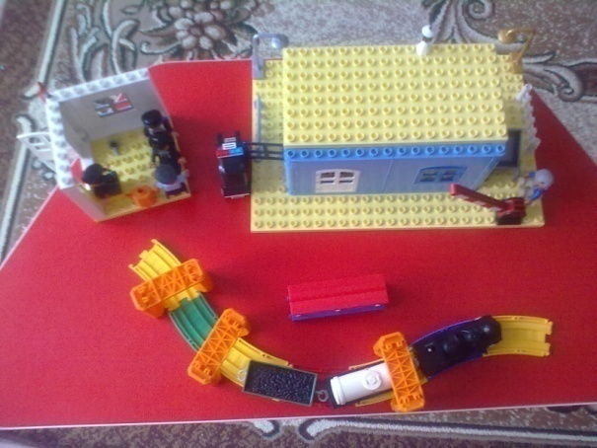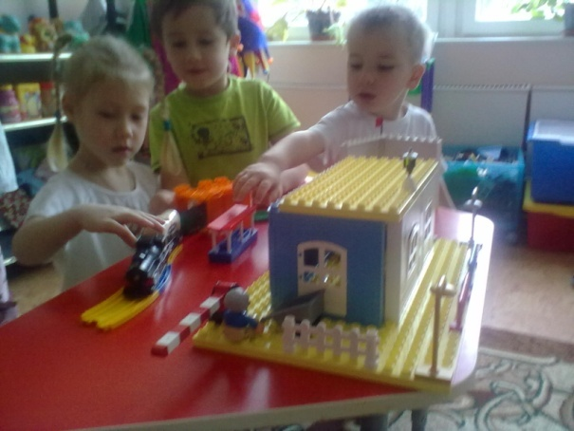
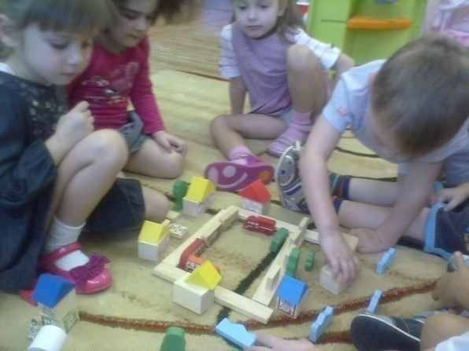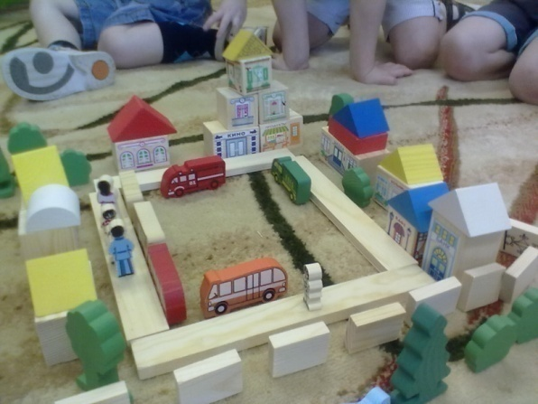
Коммуникация.
Составить рассказ, который бы начинался так: “Пойду, погуляю по Москве, надоело сидеть дома …”
Заучивание стихотворений о Москве, пересказ рассказов о Москве.
Чтение: Я. Аким “Улица”, Э. Кац “Мы живем в Москве”, И.Векшегонова “Столица Родины”, Ф.Глинка “Город чудный, город древний …”, Г. Юрмин “Царь-башня”.
Цель: развивать монологическую речь дошкольников, учить выразительному чтению стихотворений, передавая чувства заложенные в них.
Социализация.
Внесение в группу сюжетно-ролевую игру “Путешествие по Москве”.
Цель: дать знания о достопримечательностях города в игре, воспитывать чувство коллективизма.
Продуктивная деятельность.
Конструирование: “Наша улица”, “Построим разные дома”
Цель: учить строить из конструктора и строительного материала дома разных видов, передавая архитектуру тех или иных зданий (жилые дома, детский сад)
Эстетическое развитие.
Посещение выставки «Русская народная игрушка».
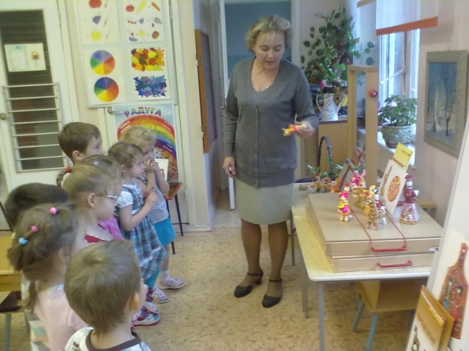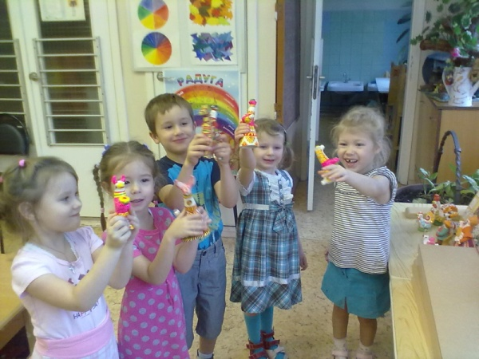
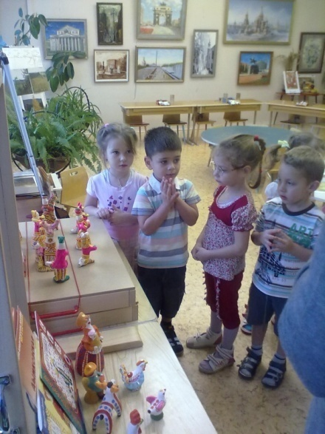

Рисование на тему: “По мотивам дымковской игрушки”
Цель: учить детей рисовать дымковские узоры, передавая их особенности, отличительные черты, прививать любовь к русскому народному творчеству.

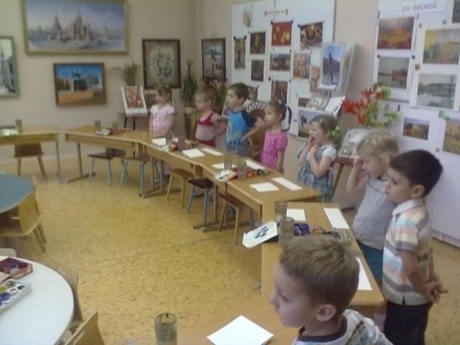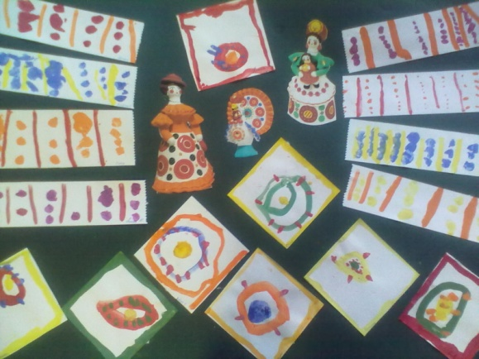
Аппликация на тему: “Мой город - Москва”.
Цель: учить детей из готовых форм (квадратов и прямоугольников) составлять и передавать образ дома, аккуратно работать, рассказать о полученном результате.
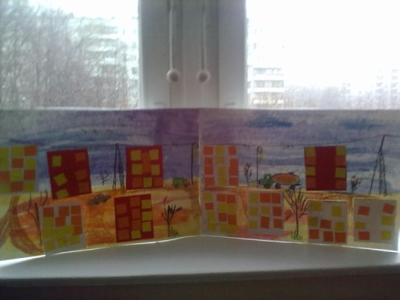
на тему: «Городской транспорт».
Цель: учить детей из готовых форм составлять образ автобуса, грузовика, легкового автомобиля, аккуратно работать.
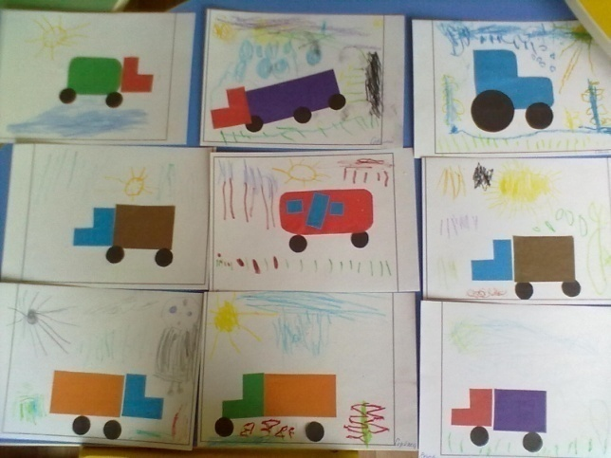
Лепка на тему: «Барельеф Московского зоопарка».
Цель: учить детей техники «барельеф», заполнять пространство рисунка или изображения кусочками пластилина, путём наложения его сверху, создавая образ картины.
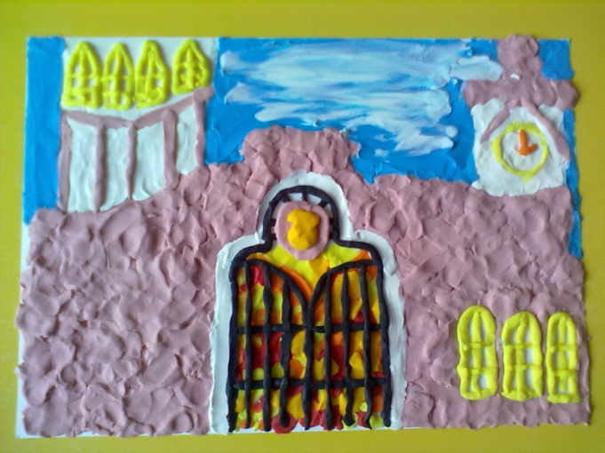
Итог проектной деятельности.
Составление коллажа “Улица, на которой я живу”.
Досуг «Игра – путешествие по улицам родного микрорайона».

